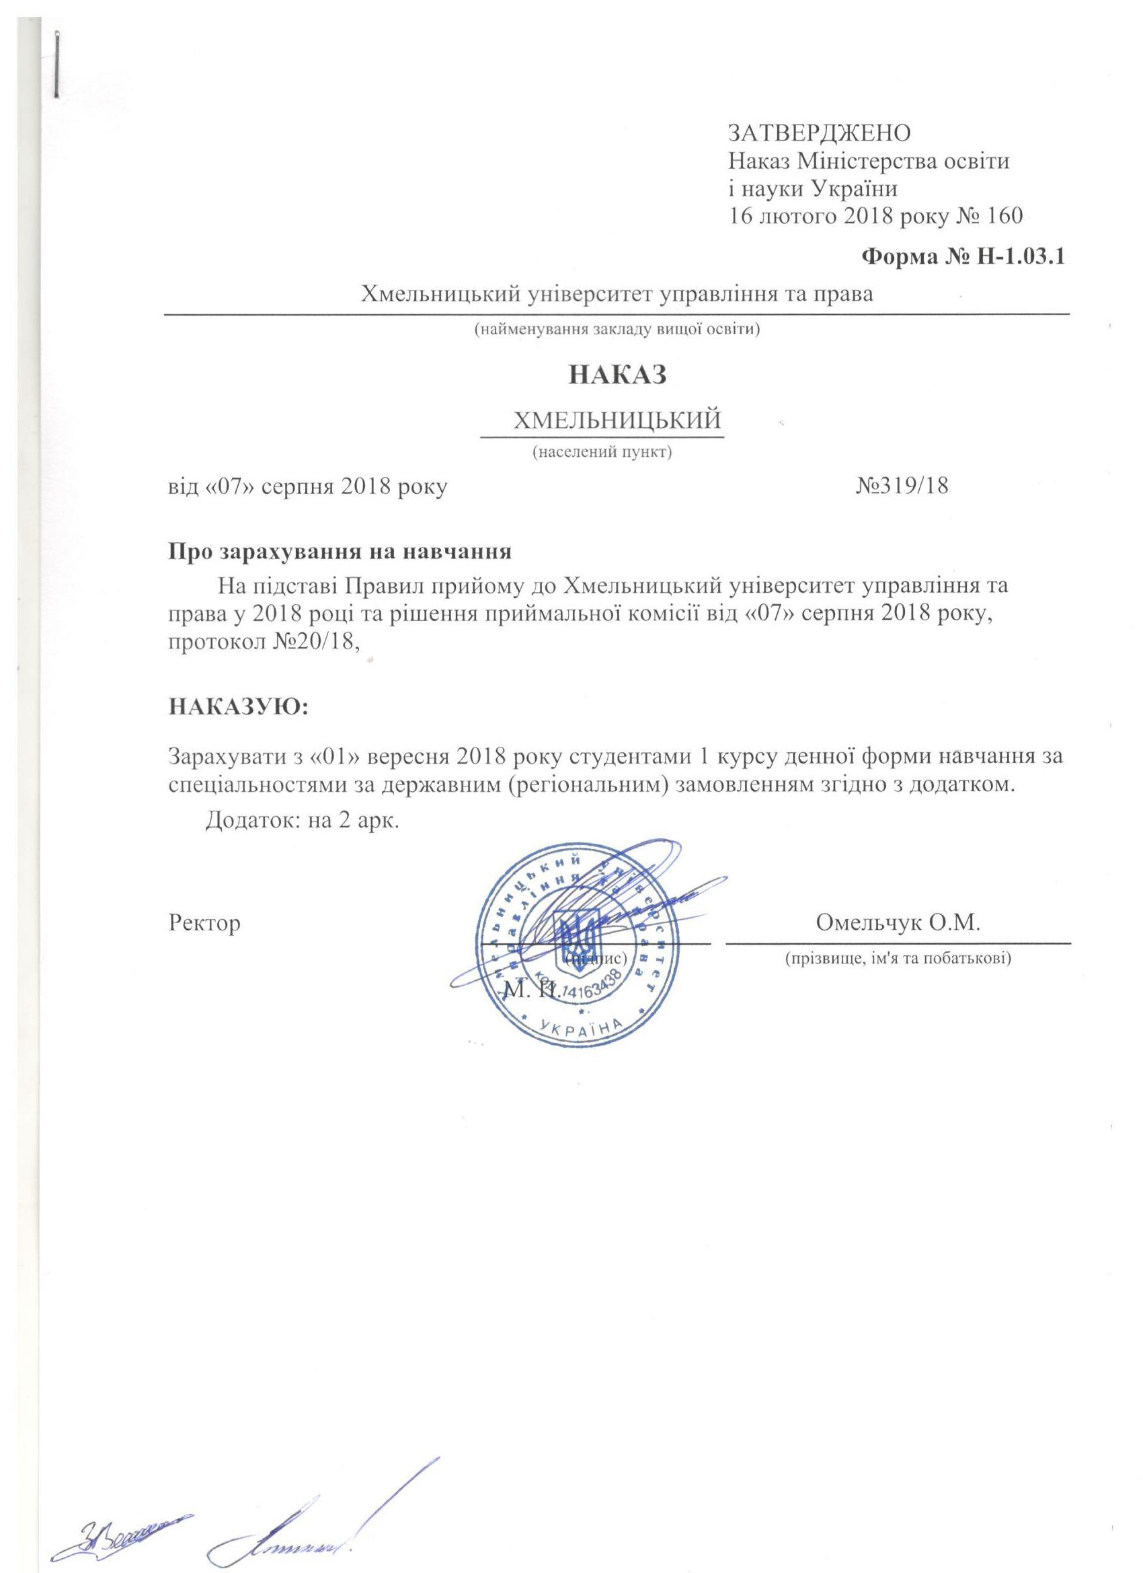

Додаток до наказу про зарахування на навчання
Обласна рада |  |  |  | Хмельницький університет управління та права | Додаток до наказу від «07» серпня 2018 року  № 319/18
073 Менеджмент |  | Комунальна |  | Бакалавр | Денна | державним (регіональним) замовленням
№ заяви в ЄДЕБО | прізвище | ім'я | по батькові | номер, серія, дата видачі та тип документа про освітній (освітньо-кваліфікаційний) рівень/ступінь, на основі якого відбувається вступ | номери сертифікатів ЗНО | назва спеціалізацій, освітніх програм, нозологій, мов, музичних інструментів тощо в межах спеціальності | конкурсний бал
4465941 | Альміз | Вікторія | Сергіївна | 50137738 XM 27.06.2018 Атестат про повну загальну середню освіту | 0073818 | 073 Менеджмент | 168,32
3742598 | Гордієнко | Костянтин | Олександрович | 50137501 XM 22.06.2018 Атестат про повну загальну середню освіту | 0088039 | 073 Менеджмент | 165,52
4916138 | Лешанич | Максим | Михайлович | 50135625 XM 23.06.2018 Атестат про повну загальну середню освіту | 0249933 | 073 Менеджмент | 171,81
4633036 | Нечипоренко | Каріна | Олександрівна | 50439724 BK 27.06.2018 Атестат про повну загальну середню освіту | 0000210 | 073 Менеджмент | 169
4752097 | Оліферчук | Андрій | Валерійович | 50135775 XM 23.06.2018 Атестат про повну загальну середню освіту | 0252749 | 073 Менеджмент | 173,06
3982429 | Півхлопко | Діана | Русланівна | 50617186 XM 23.06.2018 Атестат про повну загальну середню освіту | 0070459 | 073 Менеджмент | 179,4
4759419 | Потурняк | Анастасія | Андріївна | 50137027 XM 23.06.2018 Атестат про повну загальну середню освіту | 0327788 | 073 Менеджмент | 175,71
3870504 | Фаріон | Антон | Павлович | 50137862 XM 24.06.2018 Атестат про повну загальну середню освіту | 0078359 | 073 Менеджмент | 169,73
3713026 | Шкатула | Ольга | Валеріївна | 50137903 XM 23.06.2018 Атестат про повну загальну середню освіту | 0075280 | 073 Менеджмент | 161,67

